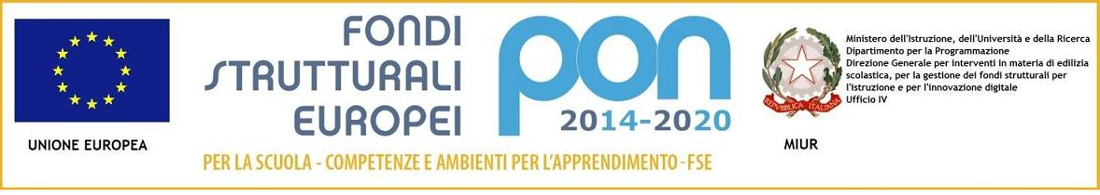

LICEO DELLE SCIENZE UMANE E LINGUISTICO

“Danilo Dolci”
Via Fichidindia, s.n.c. - 90124 Palermo tel. 0916307454 fax 0916300170
web: www.liceodanilodolci.it - e-mail: papm07000p@istruzione.it
C.F. 97163270826 - PAPM07000P – Ambito 17

Progetto PON Progetto 10.2.2-FSEPON- SI-2017-425

COMPETENZE DI BASE: VIVERE IL MONDO CON LE LINGUE

OGGETTO: Istanza partecipazione selezione esperto

Il sottoscritto ______________________________________________________________

nato a _________________________________________ il _________________________

residente a ________________________ in via ___________________________________

tel. _________________ cell. __________________, email _________________________

CODICE FISCALE:_______________________________________________________

In servizio presso l’Istituzione Scolastica____________________________________

CHIEDE
Di essere ammesso alla procedura di selezione relativa alla/e seguente/i attività

Mod. | Titolo | Durata | Tipologia di intervento
1 | Acting, singing and dancing | 20 | Percorso laboratoriale in lingua inglese
4 | Using English all over the world | 30 | Corso di lingua per il conseguimento della certificazione B1 con docente madre lingua
5 | Travelling around the world | 30 | Corso di lingua per il conseguimento della certificazione B1+ con docente madre lingua

A tal fine dichiara:
- di non trovarsi in alcuna delle posizioni di incompatibilità previste dalle Linee guida e norme
riguardanti i progetti del Piano Operativo Nazionale 2014-2020
- di aver preso visione e accettare i requisiti richiesti nel bando
- di possedere tutti i titoli e competenze dichiarati nell’allegato curriculum vitae su formato
Europeo
- Di conoscere e saper usare la piattaforma online “Gestione Programmazione Unitaria - GPU”;

Si allega curriculum vitae in formato europeo
All.2

Luogo e data  ___________________________________ | Firma  _________________________________

